**Как запускать alpha_beta_test.py**

Сначала нужно установить питон на офф сайте https://www.python.org/downloads/

Потом открыть консоль и перейти в ней в папку, как делали в Си вот так:

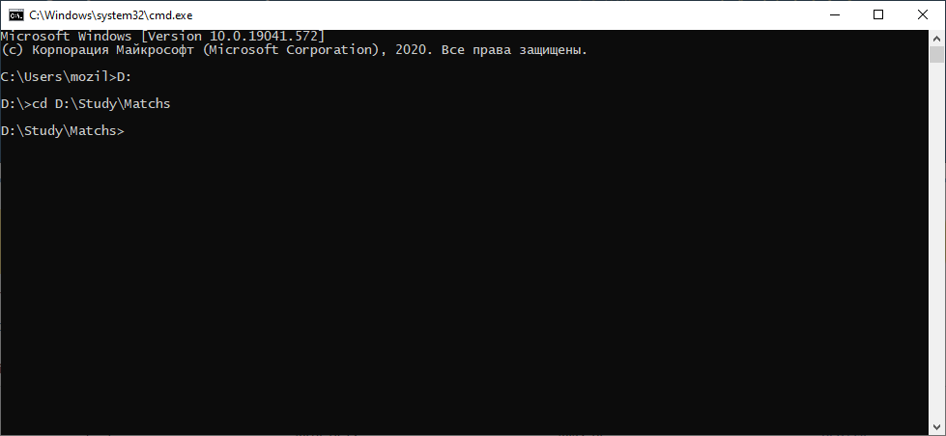

Потом, когда мы в папке и установили питон, нужно запустить файл командой «python alpha_beta_test.py» и получим такую вот прелесть 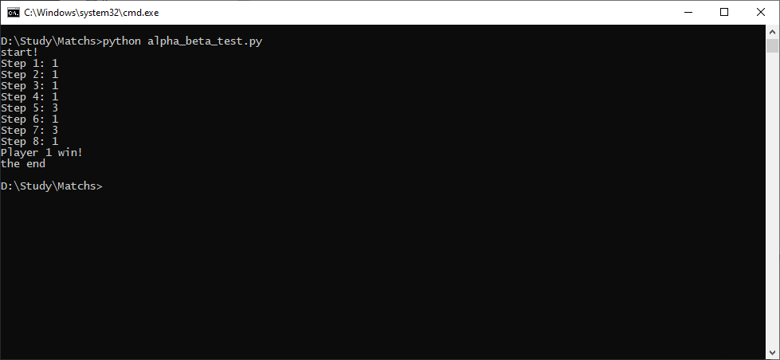

Поздравляю, вы успешный питонист. Теперь вы можете обсуждать лабы с Дашей и спорить на лекциях с Наумовым!